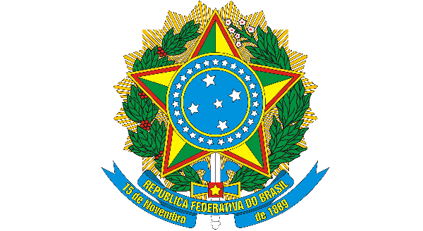 | MINISTÉRIO DA EDUCAÇÃO  UNIVERSIDADE FEDERAL DO CEARÁ  INSTITUTO DE CULTURA E ARTE  PROGRAMA DE PÓS-GRADUAÇÃO EM FILOSOFIA
PROCESSO SELETIVO – TURMAS 2025
EDITAL 03/2025– Doutorado

FORMULÁRIO PARA INTERPOSIÇÃO DE RECURSOS

Nº de inscrição:

Linha de Pesquisa:

Título do Projeto de Pesquisa:

Etapa do Processo Seletivo:

Fundamentação do Pedido de Recurso:

